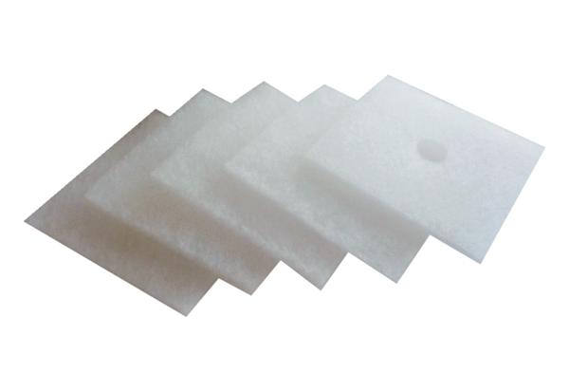Zračni filtar, zamjena ZF 60/100Jedinica za pakiranje: 5 komAsortiman: B
Broj artikla: 0093.0680Proizvođač: MAICO

